Ochrana ptactva na hradu Malenovice

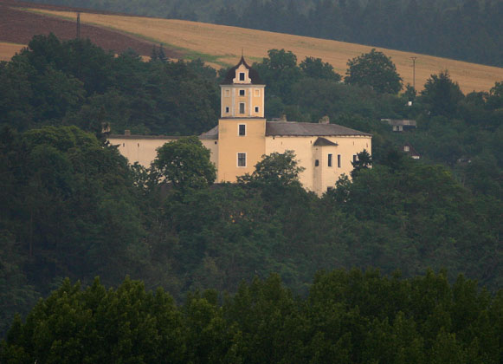

Vývoj populace ptáků v minulých letech

Hrad Malenovice byl vždy tradičním hnízdištěm některých druhů ptactva. Především se jedná o kavku obecnou (Corvus monedula) a poštolku obecnou ( Falco tinnunculus), z nichž kavka obecná patří podle Zákona č. 114 o ochraně přírody a krajiny mezi zvláště chráněné druhy v kategorii silně ohrožených.

V době před rekonstrukcí hradu nacházeli ptáci dostatek vhodných hnízdních příležitostí jak v puklinách zdiva, tak především ve volně přístupném půdním prostoru. Rozsáhlá rekonstrukce provedená v minulých letech zamezila ptákům v možnosti zahnízdění. Díky finanční podpoře Magistrátu města Zlína a pochopení Muzea jihovýchodní Moravy ve Zlíně se podařilo postupně nainstalovat v půdním prostoru 42 dřevěných budek pro kavky a poštolky.

Před rekonstrukcí hnízdilo na hradě pravidelně okolo 30-ti párů kavek a 4-5 párů poštolek. Po vymizení hnízdních příležitostí klesl počet kavek na 4 páry a poštolek na 3 páry, avšak po instalaci budek se opět postupně zvedl na současných 28 párů kavek a 5 párů poštolek. Vývoj populace jasně dokladuje efektivnost správně zvolených ochranářských opatření a to především v souvislosti s celkovým úbytkem kavek obecných v České republice i v sousedních krajinách.

Kavka obecná ( Corvus monedula )

Kavka obecná patří do čeledi Krkavcovitých (Corvidae). Celá tato čeleď zahrnuje jedny z nejinteligentnějších ptáků. Vědeckými pokusy se např. podařilo prokázat, že kavka umí počítat do sedmi.

Hnízdní dutinu vystýlá různě velkými suchými větvičkami, vlastní kotlinka obsahuje jemnější materiál jako stébla suchých trav, mech, listí apod. Často přináší i různé jiné materiály, které najde, jako hroudy hlíny, kusy hader, papíru nebo třeba i kusy skelné vaty.
Snůška obsahuje 2-6, ojediněle i 7 namodralých, jemně tmavě kropenatých vajec.
Doba sezení je zpravidla 17 dnů a převážně sedí jen samička, zatímco sameček ji přináší potravu. Mláďata opouštějí hnízdo ve stáří 32 – 36 dnů. Pohlavně dospívají koncem prvního roku života.
Nejvyšší známý věk kroužkovaného jedince je 14 let.

Kavka se živí jak rostlinnou, tak i živočišnou potravou. Rostlinnou potravu tvoří především semena rostlin, živočišnou složku brouci, a to jak dospělci, tak i larvy. Mláďata jsou krmena především živočišnou potravou.

Poštolka obecná ( Falco tinnunculus )

Poštolka obecná patří mezi naše nejmenší dravce. V rozpětí křídel dosahuje asi 50-ti cm a váží zhruba 200-300 g. Celkově je rezavohnědě zbarvená s četnými tmavými skvrnami. Sameček se liší šedým ocasem se širokou koncovou páskou a modravě šedou hlavou.

Hnízdí většinou v puklinách skal, různých dutinách a výklencích vysokých budov, vzácněji i na stromových hnízdech jiných ptáků. Sama hnízdo nikdy nestaví, v dutinách pouze vyhrabe jamku, ale nijak ji nevystýlá.
Snáší 2 – 7 vajec, vzácněji i více. Vejce jsou červenohnědě skvrnité a ptáci je inkubují v průměru 29 dní.
Mláďata se líhnou s bílým prachovým peřím, které je později ještě na hnízdě překryto červenohnědým zbarvením podobným samičce. Mláďata opouštějí hnízdo ve stáří 27-30 dní, avšak vracejí se ještě několik dní zpět do hnízda.
Poštolky se dožívají až 16-ti let.

Poštolka je typický dravec živící se především drobnými hlodavci. Hlavní potravou jsou hraboši polní, občas loví ještěrky, vzácněji i drobné ptáky a větší hmyz. Při lovu často třepotá křídly tak, že se udrží na jednom místě jakoby zavěšená v prostoru.

Využití průmyslové kamery pro prezentaci

Díky finanční dotaci Magistrátu města Zlína byla do vybrané budky instalována průmyslová kamera zprostředkovávající dění na hnízdě na obrazovku televizního přijímače. Návštěvníci tak mají jedinečnou možnost nerušeně nahlédnout v přímém přenosu do nejintimnějšího života kavek a poštolek.

Pro návštěvníky v mimohnízdním období je připraven záznam průběhu hnízdění od inkubace vajíček až po vyletění mláďat.

Televizní přijímač s přenosem z ptačí budky je umístněn v půdních prostorách a je součástí prohlídky hradu.

Poštolka obecná ( Falco tinnunculus ) - portrét samce
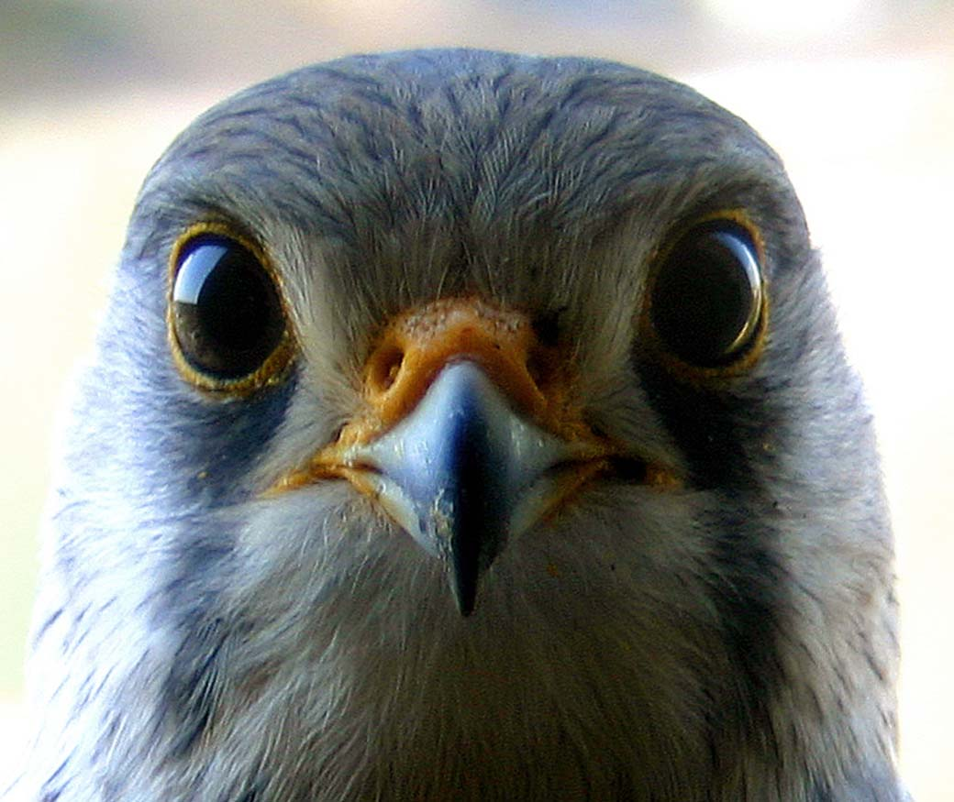

Poštolka obecná ( Falco tinnunculus ) - portrét samice

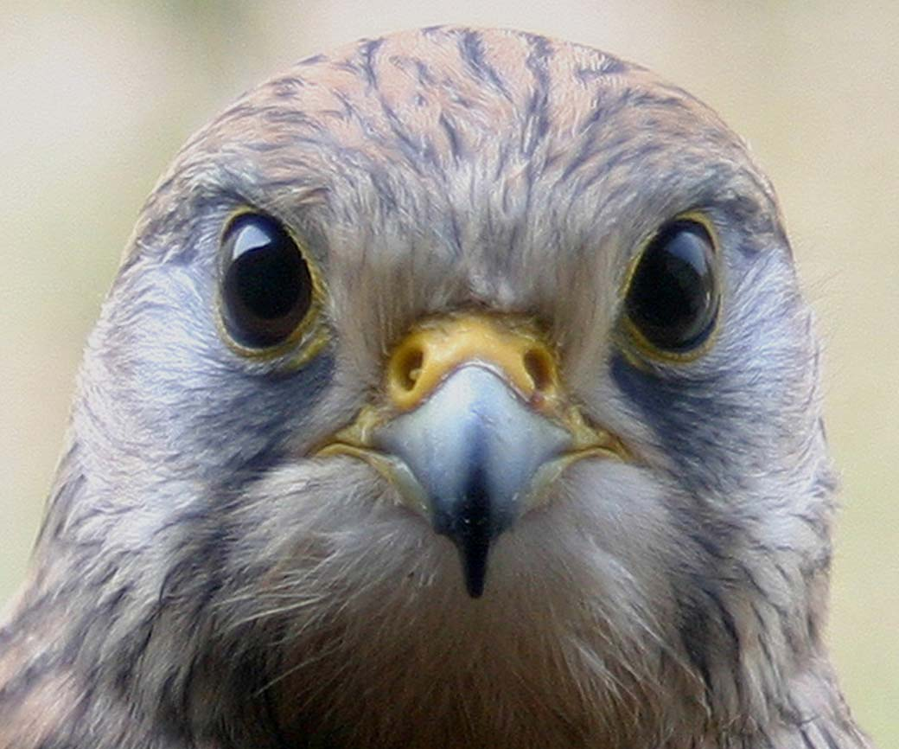

Mládě a vejce poštolky obecné

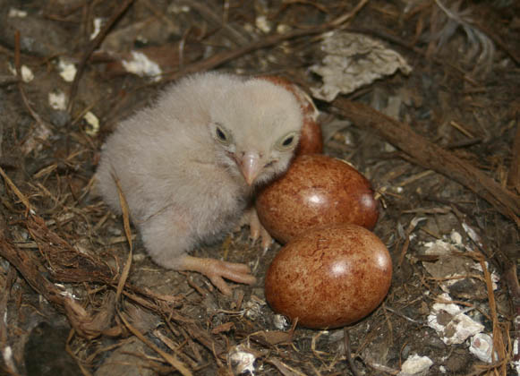

Kavka obecná ( Corvus monedula )
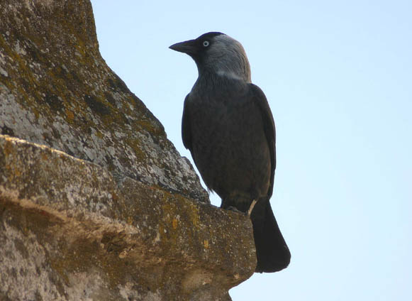

Hnízdo kavky obecné s násadou
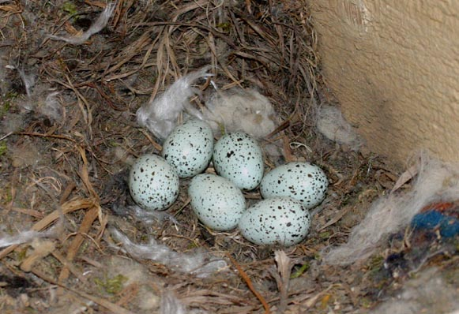
…. a s mláďaty
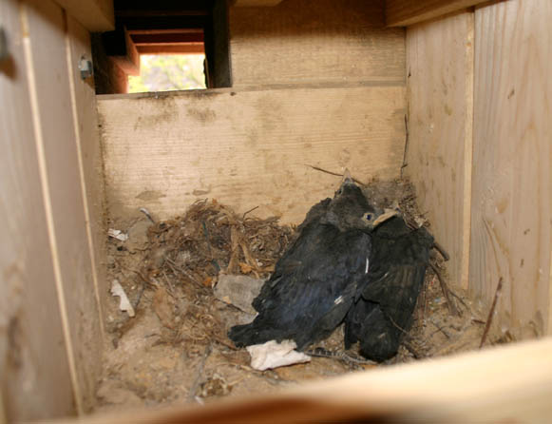

Půdní prostory hradu po celkové rekonstrukci s instalovanými budkami.
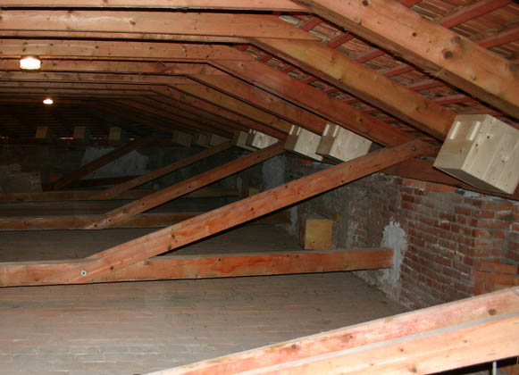

Budka s připevněnou kamerou pro přímé sledování ptáků.
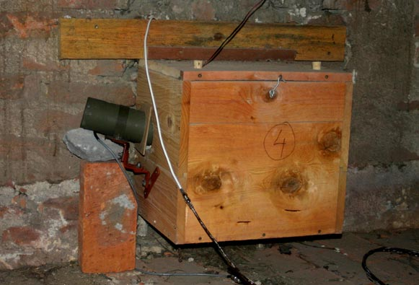
Kavka obecná v letu
